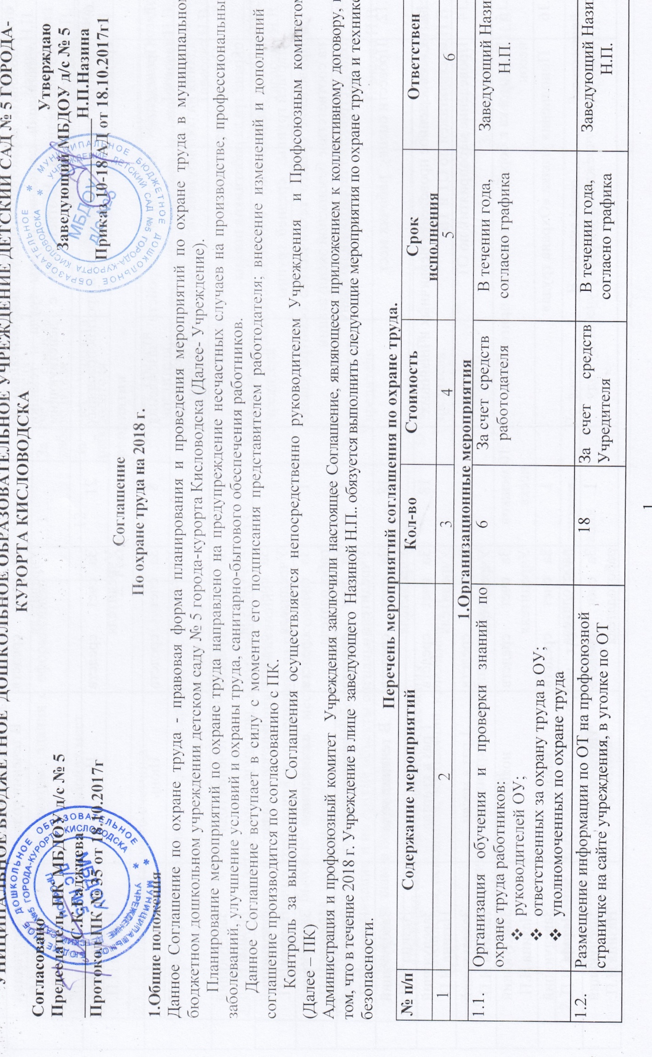

1.5. | Обновить нормотвно-правовую документацию по организации состояния охраны труда и техники безопасности в соответствии с действующим законодательством РФ. |  | За счет средств Учредителя | В течении года | Заведующий  Назина Н.П.
1.6. | Проверка наличия и исправности противопожарных средств | 21 | За счет средств Учредителя | Июнь | Заведующий  Назина Н.П.
1.7. | Проведение испытания устройств заземления (зануления) и изоляцию проводов электросистем здания на соответствие безопасной эксплуатации | 8 | За счет средств Учредителя | Июнь | Заведующий  Назина Н.П
1.8 | Организация комиссии по проверке знаний по охране труда работников школы | 3 | За счет средств Учредителя | В течении года | Заведующий  Назина Н.П.
1.9 | Ремонт медицинского кабинета, спальней старшей группы, средней группы | 1 | За счет средств Учредителя | В течении года | Заведующий  Назина Н.П.
1.10 | Проведение общего технического осмотра здания на соответствие безопасной эксплуатации | 1 | За счет средств работодателя | ежемесячно | Заведующий  Назина Н.П.
1.11 | Благоустройство территории по плану | 1 | За счет средств Учредителя | В течении года | Заведующий  Назина Н.П.
1.12. | Провести оценку рабочих мест | 18 | За счет средств Учредителя | В течении года | Заведующий  Назина Н.П.
1.13. | Своевременное проведение первичных и плановых инструктажей по ОТ и ТБ | 18 | За счет средств Учредителя | 1 раз в квартал | Заведующий  Назина Н.П.
1.14 | Проведение мероприятий по ОТ | 18 | За счет средств Учредителя | 1 раз в месяц | Заведующий  Назина Н.П.
1.15 | Подготовка к борьбе с гололедом – приготовить песок | 10 мешков песка | За счет средств Учредителя | ноябрь | Заведующий  Назина Н.П.
1.16 | Пополнения уголка «Охрана труда» | 1 | За счет средств работодателя | январь | Заведующий  Назина Н.П.
1.17 | Подготовка учреждения к новому учебному году | 1 | За счет средств работодателя | Июнь-август | Заведующий  Назина Н.П.
1.18 | Проведение единых дней по ОТ и ТБ | 12 | За счет средств работодателя | 1 раз в месяц | Заведующий  Назина Н.П.
1.19 | Весенне-осенние осмотры здания с оформлением акта | 1 | За счет средств работодателя | 1 раз в месяц | Заведующий  Назина Н.П.
1.20 | Специальная оценка рабочих мест | 12 | За счет средств работодателя | август | Заведующий  Назина Н.П.
2. Технические мероприятия
2.1. | Установка газового счетчика | 4 | За счет средств Учредителя | июль | Заведующий хозяйством  Тарасова Н.В.
2.2. | Совершенствование имеющихся средств коллективной защиты работников от воздействия опасных и вредных производственных факторов | 15 | За счет средств Учредителя | Ежегодно | Заведующий хозяйством  Тарасова Н.В.
2.3. | Замена осветительной арматуры, искусственного освещения с целью улучшения выполнения нормативных требований по освещению на рабочих местах, бытовых помещениях, местах массового перехода, на территории | 15 | За счет средств Учредителя | Ежегодно | Заведующий хозяйством  Тарасова Н.В
2.4. | Нанесение на производственное оборудование, коммуникации и на другие объекты сигнальных цветов и знаков безопасности | 10 | За счет средств Учредителя | Ежегодно | Заведующий хозяйством  Тарасова Н.В
2.5. | Проверка всех систем жизнеобеспечения: отопления, освещения, вентиляции, канализации и т.д.. | 15 | За счет средств Учредителя. | 1 раз в год | Заведующий хозяйством  Тарасова Н.В
2.6 | Осуществление административно-общественного контроля 1,11, III ступеней |  |  |  | Заведующий хозяйством  Тарасова Н.В.
2.7. | Оформление документации по охране труда в соответствии с требованиями Положения о делопроизводстве в Учреждении | Всей документации | По факту | В течение всего периода | Заведующий  Назина Н.П.
2.8. | Весенне-осенние осмотры здания |  |  |  | Заведующий  Назина Н.П.
2.9 | Инструктаж на рабочем месте | 18 |  | 1 раз в квартал | Заведующий  Назина Н.П.
3. Лечебно-профилактические и санитарно-бытовые мероприятия
3.1 | Предварительные и периодические медицинские осмотры работников в соответствии с Порядком проведения предварительных и периодических осмотров работников и медицинских регламентах допуска к профессии | 18 | За счет средств Учредителя | Ноябрь | Заведующий  Назина Н.П
3.2. | Своевременная вакцинация против гриппа | 18 | За счет средств Учредителя | 2 раза в год | Заведующий  Назина Н.П.
3.3. | Оборудование санитарных постов и обеспечение их аптечками первой медицинской помощи в соответствии с рекомендациями Минздрава | 7 | За счет средств Учредителя | По мере необходимости | Заведующий  Назина Н.П.
4. Мероприятия по обеспечению средствами индивидуальной защиты
4.1. | Выдача специальной одежды, специальной обуви и других средств индивидуальной защиты в соответствии с типовыми отраслевыми нормами, утверждёнными постановлениями Минтруда России в 1997-2001 гг., и правилами обеспечения работников специальной одеждой, специальной обувью и другими средствами индивидуальной защиты, утверждёнными постановлением Минтруда России от 18.12.1998 г. №51 с изменениями и дополнениями, утверждёнными постановлением Минтруда России от 21.11.1999 г. №39 | 18 | За счет средств Учредителя | 1 раз в год | Заведующий  Назина Н.П.
4.2 | Обеспечение работников мылом, смывающими обезвреживающими средствами в соответствии с утверждёнными нормами | 18 | За счет средств Учредителя | Ежегодно | Заведующий  Назина Н.П
4.3. | Обеспечение защиты органов дыхания (респираторы, противогазы) | 15 | За счет средств Учредителя | Ежегодно | Заведующий Назина Н.П.
4.4 | Обеспечение индивидуальными средствами защиты от поражения электрическим током (диэлектрические перчатки, диэлектрические коврики, инструменты с изолирующими ручками) | 18 | За счет средств Учредителя | Ежегодно | Заведующий Назина Н.П.
4.5 | Обеспечение защиты органов дыхания (респираторы, противогазы) | 15 | За счет средств Учредителя | Ежегодно | Заведующий Назина Н.П.
5. Мероприятия по пожарной безопасности
5.1. | Разработка, утверждение инструкций и локальных актов о мерах пожарной безопасности | 18 | За счет средств Учредителя | В течение всего периода | Заведующий  Назина Н.П
5.2. | Разработка и обеспечение котельной планом-схемой эвакуации людей на случай возникновения пожара в котельной | 1 | За счет средств работодателя | В течении года | Заведующий хозяйством  Тарасова Н.В
5.3 | Внедрение Целевой Программы по пожарной безопасности на 2017 год | 1 | За счет средств работодателя | В течение всего периода | Заведующий хозяйством  Тарасова Н.В
5.4. | Обеспечение структурных подразделений Учреждения первичными средствами пожаротушения (песок, сосок, огнетушители и др.) | 20 | За счет средств работодателя | В течение всего периода | Заведующий хозяйством  Тарасова Н.В
5.5 | Своевременный инструктаж сотрудников на случай пожароопасной ситуации |  |  | 1 раз в квартал | Заведующий Назина Н.П.  Заведующий хозяйством  Тарасова Н.В
5.6. | Обеспечение журналами регистрации вводного противопожарного инструктажа, противопожарного инструктажа на рабочем месте и учета первичных средств пожаротушения  эвакуации |  | За счет средств работодателя | По мере необходимости | Заведующий хозяйством  Тарасова Н.В
5.6 | Организация обучения работающих и обучающихся в Учреждении мерам обеспечения пожарной безопасности и проведение тренировочных мероприятий по эвакуации всего персонала |  | За счет средств работодателя | 2 раза в год | Заведующий хозяйством  Тарасова Н.В
5.7. | Обеспечение огнезащиты деревянных конструкций | Чердак, лестница | За счет средств работодателя | 1 раз в год | Заведующий хозяйством  Тарасова Н.В
5.8 | Освобождение запасных эвакуационных выходов от хранения неисправной мебели |  | За счет средств работодателя | В течение всего периода | Заведующий хозяйством  Тарасова Н.В
5.9 | Обслуживание пожарной сигнализации |  | За счет средств работодателя | 1 раз в м-ц | Заведующий хозяйством  Тарасова Н.В

